Pinsetur til camping Mitte i Nord Tyskland fra den 01.06.2017 til den 05.06.2017.

Torsdag den 01.06 ankomst.

Vi har planlagt et spændende og fyldigt program i lidt historisk tegn. For at vi kan få mest mulig ud af dette stævne, starter det om torsdagen med ankomst.
på:

Camping Mitte
Sonnenhügel 1
D.24994 Medelby

Vi har planlagt et godt og fyldigt program med besøg i Flensborg, hvor vi skal på en guidet gåtur og høre noget om de gamle købmænd og deres betydning for Flensborg. Vi skal til romsmagning. Derefter en kort pause. og vi slutter dagen af med en tur på Flensburger Bryggeri, som har en let frokost- anretning til os. Vi har selvfølgelig bestilt bus.
Vi tager en bustur til Slesvig hvor vi ser Domkirken med mere. Derefter tager vi til Hedeby, hvor vi skal se vikingemuseet med mere.

Vi tager også på en bustur til Husum, hvor vi ser på byen og Fredrikstad.

Prisen for alt dette er 2345 kr. pr. enhed 2 voksne
Vi finder en pris på børn
Eller 1 voksen i egen vogn.
Strøm afregnes med pladsen efter måler.

Betaling og tilmelding senest den. 31.01.
Der er noget som skal betales i februar.
Prisen er regnet ud fra 15 enheder. Ved den pris har vi bussen dækket ind, og ved flere deltagere falder prisen lidt, men ellers ved I jo, at ved overskud finder vi en løsning på det.
Vi kan maks. være 25 enheder på turen pga. bussen.

I prisen er tre busture, 2 gange frokost, en festaften og 4 overnatninger.
Vi skal huske gode sko, da vi skal gå meget, og badetøj, da vi har fri adgang til pladsens svømmehal.
På vores busture har vi Hans, vores lejrchef, med rundt som guide, da han har meget stor viden om området. Han siger, at han kender mange gode historier fra området.
Der skal selvfølgelig også være tid til at hygge sig.

Program:

D.01.06.
Torsdag
Kl.20.00 laver vi langbord med medbragt kaffe lidt information om turen, hvis vejret driller har vi multisalen.
Fredag den 02.06
Byrundtur i Flensborg
Busafgang kl. 09.30.
Vi mødes med vores guider ved Rote Strasse i Flensborg. Her tages I med på en guidet byvandring i det gamle Flensborg og hører noget om de købmænd, som har været i byen.
Vi skal også høre noget om rom i Flensborg. Og måske også lige smage lidt rom.
Kl. 13.00 besøg og rundvisning på Flensburger Brauerei inkl. smagsprøver og en let ret. 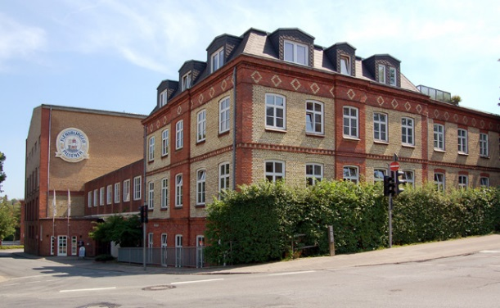
Efter bryggeriet tages bussen tilbage til Medelby

Kl.19.30 laver vi langbord og drikker vores medbragte kaffe. Ved dårligt vejr I multisalen.

Pinselørdag den 03.06
Først en tur til Slesvig derefter festaften i multisalen
Kl.9.30.
Afgang i bus fra campingpladsen
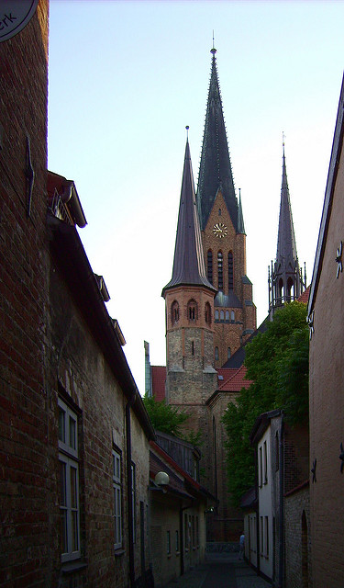
Herfra kører vi mod Flensborg og videre ad den gamle vej til Sankelmark, hvor vi tabte krigen til tyskerne 1864. Videre mod Slesvig som er vores hovedmål. Her besøger vi Domkirken, som med sit 112 meter høje kirketårn indeholder den meget kendte Bryggerman altertavle, som er udskåret i hele egetræsblokke og forestiller Kristi lidelseshistorie.
Herefter går turen til Hedeby i vikingetiden Danmarks største handelsby. Her besøger vi Vikingemuseet, samt hvor Ansgar gjorde os til kristne i midten af 800 år tallet. Sluttelig besøg på Dannevirke, hvor Waldemarsmuren og Dannevirkevoldene kan ses, samt besøg på det næsten nye museum. Hjemkomst Medelby ca. kl. 17.00
Madpakke kan evt. medbringes, I får besked om fredagen, hvad vi lige gør.

Kl.18.30
Vi mødes i multisalen og afholder vores pinse”frokost”
Vi har bestilt maden, så I skal selv medbringe service og drikkevarer og det gode humør + evt. cd'er, da det er, hvad vi har at danse til.
Kl.ca. 24 Festen slutter.

Søndag den 04.06 Pinsedag
Tur til Husum og omegn.

Afgang kl. 09.30 fra pladsen.

Vi kører via Rudbøl, verdens mærkeligste grænseovergang, tror vi nok, kort pause, herfra videre til Fredrik Wilhem Lübke koogen, et nyt stykke land der blev inddiget i midten af halvtredserne. Her blev opført ensartede landsbrugsgårde, som blev drevet af specielt dygtige landmænd, som hurtigt kunne gøre det inddigede til et frodigt landbrugsområde.
Næste besøg ved Sluttsiel, en lille driftig havneby hvorfra der sejles ud til Halligerne og de små øer i vadehavet. N.B.!.Vi skal ikke ud at sejle. Vi ser bare det omtalte sted.

Gennem Hauke Hain Koog, et stort vandreservoir som bruges af trækfugle året rundt. Det var i dette område, at den tyske storfilm Skimmelrytteren blev optaget.

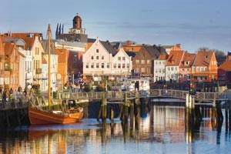

Næste besøg er Husum, hvor vi bla. skal besøge det gamle Ostenfelderhaus, bygget i 1650 i byen af samme navn og senere flyttet til Husum og genopbygget. Stop ved den gamle havn, hvor der ved lavvande mulighed er for at se havnen tørlagt. Vi har bestilt frokost, drikkevarer er for egen regning.
Næste besøg er Fredrikstad, den gamle hyggelige by i Hollandsk renæssancestil og med mange små kanaler. En by, der blev opført under Frederik den 3, og hvor han gav hollandske remonstranter et fristed, hvor de kun bygge deres lille by.
Turen går hjem via Bergenhusen - storkeby med min. 10 - 15 storkepar, derefter via Slesvig og tilbage til Medelby med hjemkomst ca. 17.

Kl.18.30 langbord med medbragt mad og drikkevarer. Eller i multisalen. Vi synger lidt.

Den 05.06
Hjemkørsel. Vi siger tak for denne gang.

